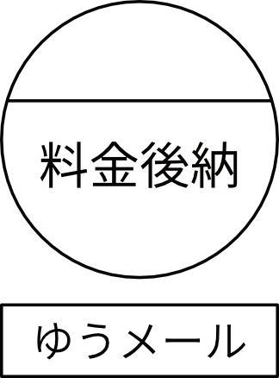  〒751-0808  山口県下関市一の宮本町2-13-40  Italian Kitchen VANSAN 下関一の宮店 御中  1 | 〒802-0081  北九州市小倉北区紺屋町4-6  北九州第一ビル4階  ダイイチキッズルーム小倉 御中  2
〒807-0801  北九州市八幡西区大字本城3380-2  社会福祉法人薫風会かぜの子保育園 御中  3 | 〒806-0047  北九州市八幡西区鷹の巣2-14-25  cafe ちいさなせかい 御中  5
〒811-4235  遠賀郡岡垣町公園通り１-6-1  エピヘアー公園通り店 御中  5 | 〒807-1115  北九州市八幡西区椋枝1-1-5 永田ビル  ミシン修理センター(有)ブラザー黒崎 御中  5
〒805-0013  福岡県北九州市八幡東区昭和2-1-9  島田ビル1F  美容室SEN 御中  5 | 〒802-0801  北九州市小倉南区富士見2-3-23  うえむらビルⅡ 1F  ミシンハウス小倉店 御中  5
〒802-0064  北九州市小倉北区片野2丁目19-18  観山荘 本館 御中  5 | 〒807-0825  北九州市八幡西区折尾3-11-3  カルチャーセンター折尾校 御中  5

〒800-0217  北九州市小倉南区下曽根1-10-1  第一原ビル1F  ＨＡＩＲ ＭＡＫＥ home 御中  5 | 〒803-0186  北九州市小倉南区大字新道寺368番地１  JA北九東谷支店 御中  5
〒807-0071  北九州市八幡西区上の原3-28-7  Hair & Make Calm 御中  5 | 〒807-1102  北九州市八幡西区香月中央1-8-36  JA北九香月支店 ヒキタ様 御中  5
〒807-1262  北九州市八幡西区大字野面1284  JA北九木屋瀬支店 モウリ様 御中  5 | 〒805-0048  北九州市八幡東区大蔵2-3-14  JA北九大蔵支店 御中  5
〒811-4303  遠賀郡遠賀町大字今古賀631番地の5  JA北九遠賀支店 岡田様 御中  5 | 〒808-0113  北九州市若松区大字払川466  JA北九若松支店 御中  5
〒807-0022  遠賀郡水巻町頃末北1-16-3  JA北九水巻支店 御中  5 | 〒807-0824  北九州市八幡西区光明2-12-3  JA北九折尾支店 御中  5

〒800-0223  北九州市小倉南区上曽根5-4-10  ケイカフェ こくらみなみ店 御中  5 | 〒807-0831  北九州市八幡西区則松2-11-26  ケイカフェ やはた店 御中  5
〒803-0841  北九州市小倉北区清水3丁目8-5  グレース清水1F  hair atelier DAISY 御中  5 | 〒811-4241  遠賀郡岡垣町吉木東1-8-1  JA北九岡垣支店 御中  5
〒807-0121  遠賀郡芦屋町船頭町8-50  JA北九芦屋支店 御中  5 | 〒800-0114  北九州市門司区吉志1-33-15  JA北九門司支店 御中  5
〒808-0144  北九州市若松区高須東3丁目8-14  放課後等デイサービス こもれび  フタムラ 様  5 | 〒803-0861  北九州市小倉北区篠崎1-1-3  ホンダカーズ福岡 小倉店 御中  5
〒800-0217  北九州市小倉南区下曽根1-5-6  ペインターズクラブ 御中  5 | 〒807-0872  北九州市八幡西区浅川2丁目1-18  放課後等デイサービス  ことりのいえ あさかわ 御中  5

〒809-0011  中間市岩瀬一丁目7番14号  中間市立さくら保育園 御中  5 | 〒808-0124  北九州市若松区大字安屋3310-3  ひかりと大地の保育園 御中  5

〒751-0820

下関市新椋野1-3-25

Rinc 御中

5

